Контактная информация:
Организация:
Контактное лицо:
Адрес:
Дата заполнения:
Телефон:
E-mail:
Позиции приборов по проекту (TAG):
Место установки приборов (участок, агрегат):
Количество:
Параметры системы:
Рабочая среда:
Рабочая температура, (°C):
Мин. | Раб. |  |  |  |  |  |  | Макс.
Рабочее давление на входе, (Бар)
Мин. | Раб. |  |  |  |  |  |  | Макс.
Рабочее давление на выходе, (Бар):
Мин. | Раб. |  |  |  |  |  |  | Макс.
Требуемый расход рабочей среды, (н.л./мин): | От: |  |  |  |  |  |  | До:
Место установки системы/Температура окружающей среды: | ☐ Помещение |  |  | ☐ Улица |  |  |  | °C |  | От: |  |  |  | До:
Исполнение: | ☐ Пульт (Рис. 1,2,3) |  |  |  |  |  | ☐ Панель
Угол наклона лицевой панели пульта: | ☐ 30° (Рис. 1, 3) |  |  |  |  | ☐ 60° |  |  |  |  |  | ☐ 90° (Рис. 4)
Материал исполнения редуктора: | ☐ Нержавеющая сталь |  |  |  |  |  | ☐ Латунь
Манометр на входе: | ☐ Да |  | Ед. изм.:
Манометр на выходе: | ☐ Да |  | Ед. изм.:
Расположение входного штуцера: | ☐ Спереди |  | ☐ Сзади |  |  |  |  |  | ☐ Сверху |  |  |  | ☐ Снизу
Расположение выходного штуцера: | ☐ Спереди |  | ☐ Сзади |  |  |  |  |  | ☐ Сверху |  |  |  | ☐ Снизу
Тип подключения входных веток: | ☐ Трубный фитинг, Ø трубки:
Тип подключения входных веток: | ☐ 3 мм |  |  |  | ☐ 6 мм |  |  |  |  |  | ☐ 8 мм
Тип подключения входных веток: | ☐ 10 мм |  |  |  | ☐ 12 мм |  |  |  |  |  | ☐ 1/16”
Тип подключения входных веток: | ☐ 1/8” |  |  |  | ☐ 1/4” |  |  |  |  |  | ☐ 1/2”
Тип подключения входных веток: | Резьба NPT: |  |  |  | ☐ Внутр. 1/4” |  |  |  |  |  | ☐ Нар. 1/4”
Тип подключения входных веток: |  |  |  |  | ☐ Внутр. 1/2” |  |  |  |  |  | ☐ Нар. 1/2”
Тип подключения входных веток: | Приварной патрубок:
Тип подключения входных веток: | Другое:

1
Тип подключения выходных веток/дренаж: | ☐ Трубный фитинг, Ø трубки:
Тип подключения выходных веток/дренаж: | ☐ 3 мм |  | ☐ 6 мм |  |  |  |  |  | ☐ 8 мм
Тип подключения выходных веток/дренаж: | ☐ 10 мм |  | ☐ 12 мм |  |  |  |  |  | ☐ 1/16”
Тип подключения выходных веток/дренаж: | ☐ 1/8” |  | ☐ 1/4” |  |  |  |  |  | ☐ 1/2”
Тип подключения выходных веток/дренаж: | Резьба NPT: |  | ☐ Внутр. 1/4” |  |  |  |  |  | ☐ Нар. 1/4”
Тип подключения выходных веток/дренаж: |  |  | ☐ Внутр. 1/2” |  |  |  |  |  | ☐ Нар. 1/2”
Тип подключения выходных веток/дренаж: | Приварной патрубок:
Тип подключения выходных веток/дренаж: | Другое:
Крепление баллонов: | Стойка |  | К стене |  |  |  |  |  | В шкафу
Дополнительные опции:
Монтажные / габаритные размеры ШхГхВ, (заполняется при необходимости установки изделия в ограниченном пространстве, мм): |  | Ш: |  |  | Г: |  |  |  |  | В:
ЗИП: |  | ☐ Да | Перечень ЗИП:
Количество пультов в одной системе (Рис. 1, 4)* |  | Кол-во:
Количество контуров с разным значением давления (рис. 1, 4)* |  | Кол-во:
*;**: Схема индивидуального исполнения системы (Рис 1, 4): |  | ☐ Да (Используйте раздел в конце ОЛ для черчения схемы)
Дренажный коллектор: |  | ☐ Да
Расположение линии подключения дренажного коллектора: |  | ☐ Спереди (Рис. 1) |  | ☐ Сзади (Рис.2) |  |  |  | ☐ Сверху (Рис. 2) |  |  |  | ☐ Снизу
Количество ступеней редуцирования на выходе из системы (Только для исполнения в виде панели): |  | ☐ 1 |  |  |  |  |  |  | ☐ 2
Баллоны включить в поставку |  | ☐ Да | Объем: |  |  |  |  |  |  | Кол-во:
Тип баллона: |  | ☐ ГОСТ 949-73 | ☒ DIN477 |  |  |  | ☐ CGA |  |  | Другое:
Сертификация: |  | ☐ TP TC 010 |  |  |  | ☐ TP TC 012 |  |  |  |  | ☐ TP TC 032
Сертификат NACE MR0175/ISO 15156: |  | ☐ Да
Сертификат на материалы EN10204 3.1: |  | ☐ Да
Шеф-монтажные работы (ШМР): |  | ☐ Да
Пусконаладочные работы (ПНР): |  | ☐ Да

Стандартная комплектность поставки изделия:
- - Пульт/Панель;
- - Комплект эксплуатационной документации:
- а) Паспорт;
- б) Руководство по эксплуатации;
- в) Сертификаты на входящие в комплект изделия комплектующие;
- г) Комплект документации входящих в состав шкафа прочих изделий.
- д) Инструкции по монтажу (по запросу).
- ЗИП – 0 (согласовывается индивидуально).

2

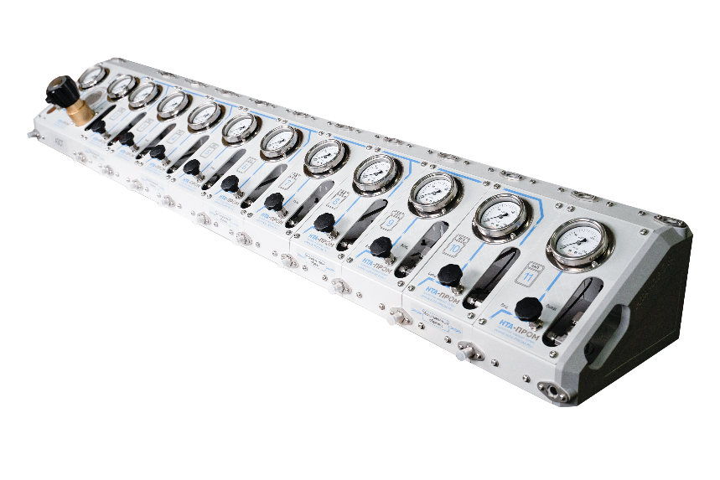
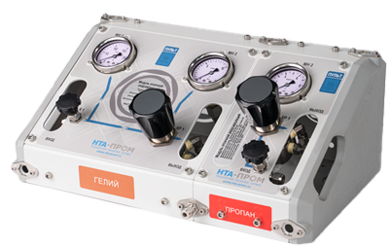

Рис. 1. Вход/выход спереди Пульта. Рис. 3. Индивидуальное исполнение Пульта.
Исполнение: 2 пульта, 2 контура с разным значением Угол наклона лицевой панели 30°.
Давления в одной системе.

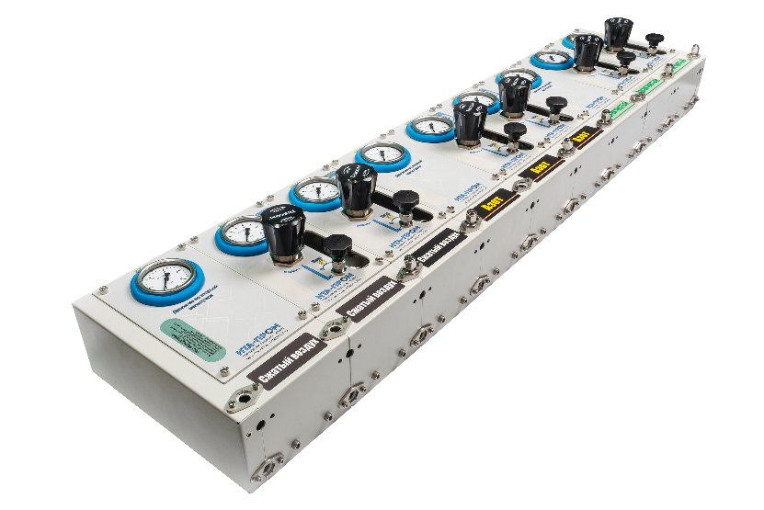
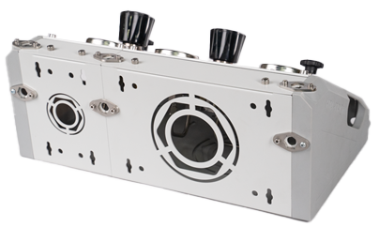

Рис. 2. Вход/выход сзади или сверху Пульта. Рис. 3. Исполнение: 9 Пультов, 3 контура с разным
значением давления в одной системе.
Угол наклона лицевой панели 90°.

3

Эскиз, дополнительная информация.
4

